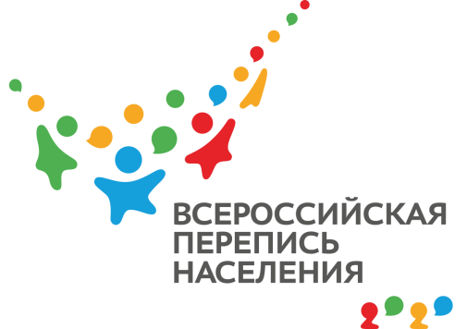
ПРЕСС-ВЫПУСК
НГ-83-10/604-ДР от 04.03.2020г.
ВПН-2020: САМООПРЕДЕЛЕНИЕ БЕЗ ПРИНУЖДЕНИЯ

Двенадцатая в истории России перепись населения в новом цифровом формате позволит не только ускорить сбор данных, но и упростить процесс ответа на вопросы. Нужно ли предоставлять какие-либо документы в подтверждение своим словам, особенно при заполнении интернет-анкеты?

Как и прежде, каждый житель страны отвечает на вопросы переписного листа по принципу самоопределения, поэтому никто не станет спрашивать для достоверности паспорт или свидетельство о рождении. В то же время, респонденту следует помнить, что вся полученная от него информация будет использоваться органами власти для разработки плана дальнейшего социально-экономического развития страны, поэтому Росстат рассчитывает на честные ответы со стороны населения.
В 2014 году Республика Крым участвовала в первой переписи населения после присоединения к Российской Федерации. По ее результатам было учтено почти 1,9 млн человек, из которых временное население составляло более 7 тыс.
Напоминаем, что Всероссийская перепись населения для крымчан пройдет с 1 по 31 октября 2020 года. С 1 по 25 октября любой житель страны сможет самостоятельно переписаться на портале «Госуслуги», для чего понадобится стандартная или подтвержденная учетная запись. С 4 по 27 октября переписчики с планшетами обойдут квартиры и дома и опросят жителей, не принявших участие в интернет-переписи. Тем, кто уже переписался на портале, достаточно будет показать код подтверждения. Переписчики будут иметь специальную экипировку и удостоверение, действительное при предъявлении паспорта. Кроме того, будет организована работа переписных участков, в том числе в помещениях МФЦ. В финале переписи, с 28 по 31 октября, состоится контрольный обход 10% жилых помещений.

Ссылка на источник информации обязательна.

Временно исполняющий
обязанности руководителя Н.Н. Григорь

